כי תבוא
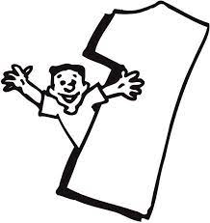 | מֵרֵאשִׁית | 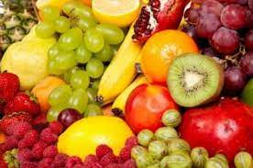 | פְּרִי  הָאַדָמָה
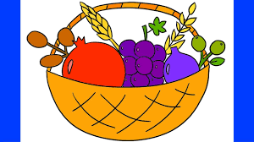 | טֶנֶא | 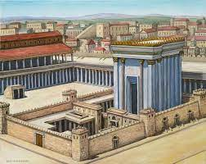 | אֶל  הַמָקוֹם
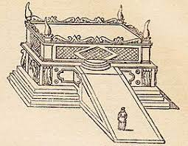 | מִזְבֵּחַ  ה' | לָבָן  בֶּן  בְּתּוּאֵל | אַרַמִי  אֹבֵד  אָבִי
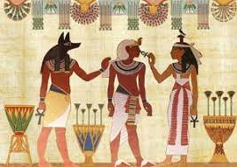 | הַמִצְרִים | 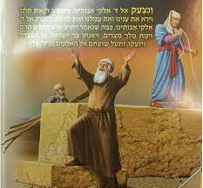 | וְנִצְעַק  אֶל ה'

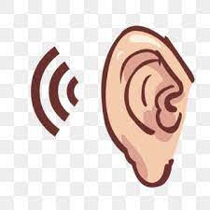 | וַיִשְׁמַע  ה' | 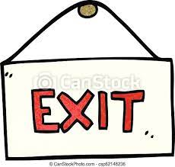 | וְיוֹצִיאֵנוּ
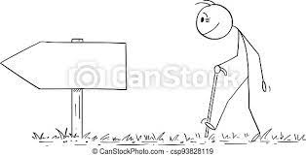 | וַיְבִיאֵנוּ | 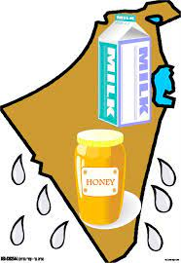 | זָבַת  חָלָב  וּדְבַשׁ
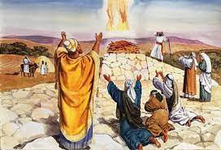 | וְהִשְׁתַּחַוֵיתָּ |  | וְשָמַחְתָּ
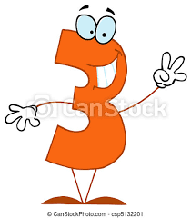 | בַּשָׁנָה  הַשְׁלִישִׁית | 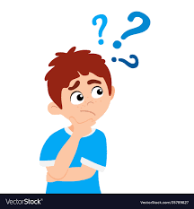 | לֹא  שָׁכַחְתִּי

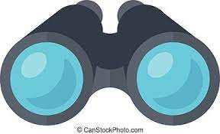 | הַשְׁקִיפָה | 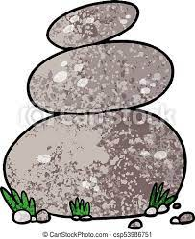 | אַבָנִים  גְדוֹלוֹת
 | וְשַדְתָּ  אוֹתָם  בְּסִיד | 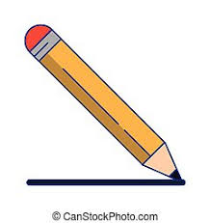 | וְכָּתַבְתָּ
 | הַתּוֹרָה | 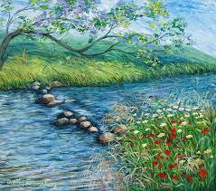 | יַרְדֵן
 | קוֹל  רָם | 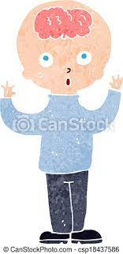 | תַּשְכִּילוּ

וְהָלַכְתָּ | אֶל  הַמָקוֹם | לְשַׁכֵּן | שְׁמִי  שָׁם
לְגוֹי | גָדוֹל | עָצוּם | וְרַב
וַיִתְּנוּ  עָלֵינוּ | עַבוֹדָה  קָשָׁה | בְּיַד | חַזָקָה
בִּזְרוֹעַ | נְטוּיָה | מִמְעוֹן | קָדְשֶׁךָ
לְתִתְּךָ  עֶלְיוֹן | עַל  כָּל  הַגוֹיִם | הֶאֱמִירְךָ | הַיוֹם

הַסְכֵּת | וּשְׁמַע | הַיוֹם  הַזֶה | נִהְיֵית  לְעָם
אוֹצָרוֹ | הַטוֹב | לְרֹאשׁ | וְלֹא  לְזָנָב
וְהָיִיתָ | רַק  לְמַעְלָה | לָתֵת | מְטָר  אֲרְצְךָ
עַם | קָדוֹשׁ | לֵב | לָדַעַת
עֵינַיִים | לִרְאוֹת | אָזְנַיִם | לִשְׁמוֹע

שָׁם | םשָׁ | פְּרִי | ירִפְּ | נָתֹן | ןנָתֹ
בָּה | הבָּ | לָנוּ | נוּלָ | גוֹי | יגוֹ
אָבִי | בִיאָ | קָשָׁה | שָׁקָה | בְּיַד | דיַבְּ
חָלָב | בחָלָ | זָבַת | בַתזָ | אֶרֶץ | רֶץאֶ
אַתָּה | אַהתָּ | לַגֵר | גֵלַר | הִנֵה | הִהנֵ
שָׁמֹר | מֹרשָׁ | גָד | דגָ | דָן | ןדָ
קוֹל | לוֹק | לֵב | בלֵ | אָמֵן | מֵןאָ

הוראות כי -תבוא
משחק 1
תמונה מילה
מספר 1 מראשית
פירות פרי האדמה
סל פירות טנא
בית המקדש אל המקום
מזבח מזבח לה'
לבן בן בתואל ארמי אבד אבי
מצריים המצרים
צועק לה' ונצעק אל ה'
אוזן וישמע ה'
שלט יציאה באנגלית ויוציאנו
איש הולך לכיוון ויביאנו
א"י חלב ודבש זבת חלב ודבש
אנשים משתחוים והשתחוית
ילדה שמחה מאוד כשמש ושמחת
המספר שלוש בשנה השלישית
ילד חושב מנסה להיזכר לא שכחתי
משקפת השקיפה
אבנים אבנים גדולות
אשה מסיידת קיר ושדת אותם בסיד
עפרון וכתבת
ספר תורה התורה
נחל הירדן ירדן
מגפון קול רם
ילד שרואים מוח תשכילו

משחק 2---זוגות מילים חשובות
והלכת אל המקום-לשכן שמי שם-לגוי גדול-עצום ורב-ויתנו עלינו-עבודה קשה-ביד חזקה-בזרוע נטויה-
ממעון קדשך-לתתך עליון על כל הגוים-האמירך היום-הסכת ושמע-היום הזה נהיית לעם-אוצרו הטוב-לראש ולא לזנב-והיית רק למעלה-לתת מטר ארצך-עם קדוש-לב לדעת-עיניים לראות-אזנים לשמוע
משחק-3 -
מילים מבולבלות
שם-פרי-נתֹן-בה-לנו-גוי-אבי-קשה-ביד-חלב-זבת-ארץ-אתה-לגר-הנה-שמֹר-דן-גד-קול-לב-אמן

